2024-2025

Η ομάδα αποτελέιται από τους εξής φοιτητές:

Απόστολος Ζεκυριάς

Σπυρίδων Μανταδάκης

Παναγιώτης Παπανικολάου

Αλέξανδρος Γεώργιος Χαλαμπάκης

**Αναλυτικότερες Πληροφορίες:**

Αλέξανδρος Γεώργιος Χαλαμπάκης 1100754

[up1100754@ac.upatras.gr](mailto:up1100754@ac.upatras.gr)

Φοιτητής 3ου έτους

Σπυρίδων Μανταδάκης 1100613

[up1100613@ac.upatras.gr](mailto:up1100613@ac.upatras.gr)

Φοιτητής 3ου έτους

Απόστολος Ζεκυριάς 1100554

[up1100554@ac.upatras.gr](mailto:up1100554@ac.upatras.gr)

Φοιτητής 3ου έτους

Παναγιώτης Παπανικολάου 1104804

[up1104804@ac.upatras.gr](mailto:up1104804@ac.upatras.gr)

Φοιτητής 3ου έτους

Απαντήσεις στην 2η Εργαστηριακή Άσκηση (Project)

Λειτουργικά Συστήματα

2024 – 2025

**Γενικές Πληροφορίες**

Κατά τη διάρκεια της εργασίας, λόγω μη σωστής διαχείρισης του διαθέσιμου χρόνου και ορισμένων δυσκολιών στην αντιμετώπιση προβλημάτων του κώδικα, δεν καταφέραμε να τροποποιήσουμε τον αλγόριθμο Round Robin ώστε να υποστηρίζει τη χρήση πολλαπλών επεξεργαστών. Επιπλέον, δεν καταφέραμε να υλοποιήσουμε τον αλγόριθμο Round Robin-AFF. Παρ' όλα αυτά, στην πρώτη φάση της εργασίας τροποποιήσαμε με επιτυχία τον αλγόριθμο FCFS (First-Come, First-Served), ενώ στη δεύτερη φάση πραγματοποιήσαμε τις απαραίτητες αλλαγές, ώστε κάθε διεργασία να αιτείται συγκεκριμένο αριθμό επεξεργαστών.

Στις επόμενες σελίδες παρουσιάζονται οι απαντήσεις της ομάδας μας στο 2ο Project του μαθήματος.

ΠΕΡΙΕΧΟΜΕΝΑ

Α’ Φάση 4

Παραδείγματα εκτέλεσης Α’ Φάσης 5

Παρατηρούμε ότι: 8

Β’ Φάση 8

Παραδείγματα εκτέλεσης Β’ Φάσης 8

# Α’ Φάση

Παρακάτω παρουσιάζουμε συνοπτικά τις αλλαγές που έγιναν στον κώδικα

1. Προσθήκη πεδίου για απαιτούμενους επεξεργαστές:
   * Προστέθηκε το πεδίο processors_required στη δομή proc_desc, που ορίζει τον αριθμό επεξεργαστών που χρειάζεται κάθε διεργασία.
2. Προσθήκη υποστήριξης για συνολικούς και διαθέσιμους επεξεργαστές:
   * Εισήχθησαν οι μεταβλητές total_processors και available_processors, που ορίζουν τον συνολικό και διαθέσιμο αριθμό επεξεργαστών.
3. Αναβάθμιση της FCFS:
   * Προστέθηκε έλεγχος για το αν υπάρχουν αρκετοί διαθέσιμοι επεξεργαστές πριν εκτελεστεί μια διεργασία.
   * Οι διεργασίες που δεν μπορούν να ξεκινήσουν λόγω έλλειψης επεξεργαστών επανεισάγονται στην ουρά (proc_to_rq_end).
   * Χρησιμοποιείται πίνακας για την παρακολούθηση των διεργασιών που τρέχουν, ώστε να διαχειρίζονται σωστά οι διαθέσιμοι επεξεργαστές.
4. Διαχείριση διεργασιών με non-blocking αναμονή:
   * Στην FCFS, έγινε χρήση του waitpid με την επιλογή WNOHANG για να ελέγχεται μη μπλοκαριστικά η ολοκλήρωση των διεργασιών.
5. Ενημέρωση της main για υποστήριξη πολλαπλών επεξεργαστών:
   * Προστέθηκε η δυνατότητα να λαμβάνεται ως όρισμα ο συνολικός αριθμός επεξεργαστών.
   * Αν δεν καθοριστεί, ορίζεται προεπιλεγμένη τιμή (1 επεξεργαστής).

## Παραδείγματα εκτέλεσης Α’ Φάσης

Παρακάτω παρουσιάζεται ένα παράδειγμα δρομολόγησης διεργασιών από το αρχείο *reverse*, όπου γίνεται αυτόματη χρήση ενός επεξεργαστή λόγω απουσίας του αντίστοιχου ορίσματος:

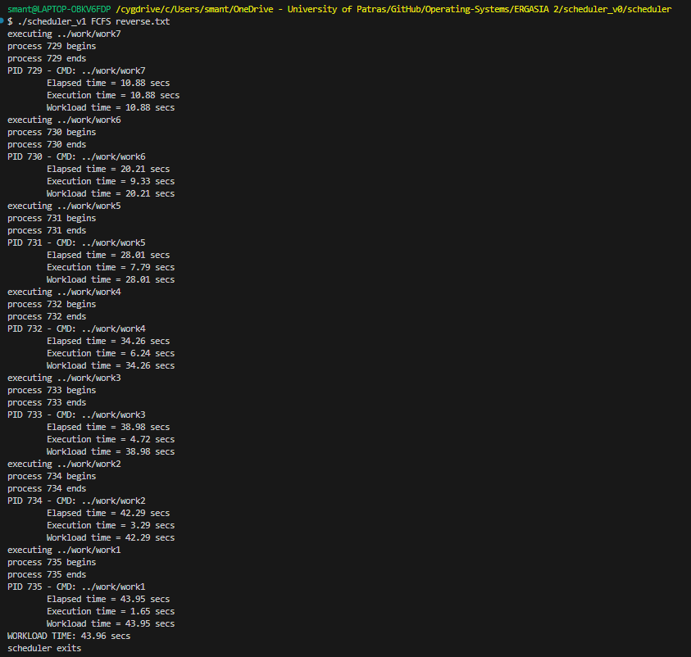

Παρατηρούμε ότι ο αλγόριθμος λειτουργεί σωστά, καθώς κάθε διεργασία εκτελείται διαδοχικά, χωρίς αποκλίσεις από την αναμενόμενη συμπεριφορά.

Παρακάτω παρουσιάζεται ένα παράδειγμα δρομολόγησης διεργασιών από το αρχείο *homogeneous*, όπου γίνεται χρήση δύο επεξεργαστών:

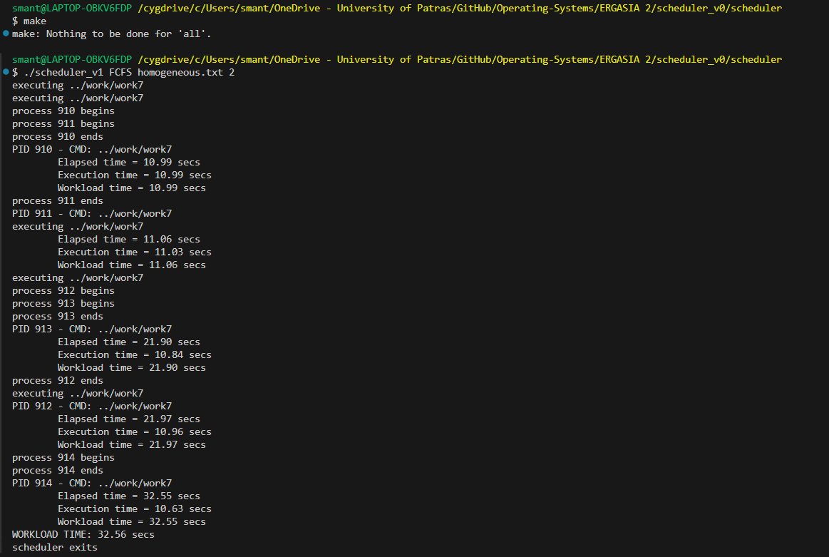

Παρατηρούμε ότι ο αλγόριθμος λειτουργεί σωστά, καθώς οι διεργασίες εκτελούνται ανά ζεύγη των δύο (έχει δοθεί όρισμα *2* για τους διαθέσιμους επεξεργαστές του συστήματος), χωρίς αποκλίσεις από την αναμενόμενη συμπεριφορά.

Παρακάτω παρουσιάζεται ένα παράδειγμα δρομολόγησης διεργασιών από το αρχείο *reverse*, όπου γίνεται χρήση τριών επεξεργαστών:

Παρατηρούμε ότι ο αλγόριθμος λειτουργεί σωστά, καθώς οι διεργασίες εκτελούνται ανά ζεύγη των τριών (έχει δοθεί όρισμα *3* για τους διαθέσιμους επεξεργαστές του συστήματος), χωρίς αποκλίσεις από την αναμενόμενη συμπεριφορά.

## Παρατηρούμε ότι:

Σε όλα τα παραδείγματα, η ολοκλήρωση μιας διεργασίας έχει ως αποτέλεσμα την απελευθέρωση ενός επεξεργαστή, ο οποίος στη συνέχεια αποδίδεται στην επόμενη διεργασία για εκτέλεση.

# Β’ Φάση

Συνοπτικά, οι κύριες αλλαγές που πραγματοποιήθηκαν στον κώδικα της Α’ φάσης είναι οι εξής:

1. Πραγματοποιήθηκε τροποποίηση στη φόρτωση των διεργασιών, ώστε να διαβάζεται ο αριθμός των απαιτούμενων επεξεργαστών για κάθε διεργασία.
2. Ενημερώθηκαν οι μεταβλητές που αφορούν τη διαχείριση των διαθέσιμων επεξεργαστών, με την προσθήκη νέων μεταβλητών για τη διαχείριση του συνολικού και διαθέσιμου αριθμού επεξεργαστών.
3. Υλοποιήθηκε έλεγχος για τη διαθεσιμότητα επεξεργαστών πριν την εκτέλεση διεργασιών: η εκκίνηση μιας διεργασίας μειώνει τον αριθμό των διαθέσιμων επεξεργαστών, ενώ η ολοκλήρωσή της τον αυξάνει.
4. Προστέθηκε μηχανισμός διαχείρισης διεργασιών που δεν μπορούν να ξεκινήσουν άμεσα, με επιστροφή τους στο τέλος της ουράς προς εκτέλεση.

## Παραδείγματα εκτέλεσης Β’ Φάσης

Προσθήκη ορίσματος για τον αριθμό των απαιτούμενων επεξεργαστών σε κάθε διεργασία στα αρχεία εισόδου. Αυτό επιτρέπει τη σωστή ανάγνωση και χρήση των απαιτήσεων κάθε διεργασίας κατά την εκτέλεση.

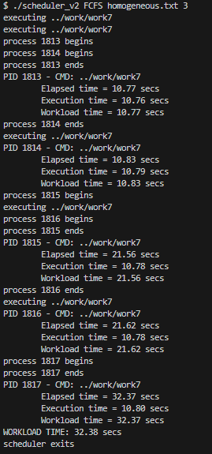

Παρουσιάζεται ένα παράδειγμα δρομολόγησης διεργασιών από το αρχείο *homogeneous*, όπου γίνεται χρήση τριών επεξεργαστών

Παρατηρούμε ότι ο αλγόριθμος λειτουργεί σωστά, καθώς οι διεργασίες που εκτελούνται έχουν συνολικό άθροισμα χρησιμοποιούμενων επεξεργαστών ίσο με 3, χωρίς αποκλίσεις από την αναμενόμενη συμπεριφορά.

Παρουσιάζεται ένα παράδειγμα δρομολόγησης διεργασιών από το αρχείο *reverse*, όπου γίνεται χρήση τριών επεξεργαστών

Παρατηρούμε ότι ο αλγόριθμος λειτουργεί σωστά, καθώς οι διεργασίες που εκτελούνται έχουν συνολικό άθροισμα χρησιμοποιούμενων επεξεργαστών ίσο με 3, χωρίς αποκλίσεις από την αναμενόμενη συμπεριφορά. Η διεργασία 4 εκτελείται στο τέλος, καθώς απαιτεί τρεις επεξεργαστές. Όταν είναι έτοιμη να δρομολογηθεί, ο δρομολογητής τη μεταφέρει στο πίσω μέρος της ουράς, εφόσον δεν υπάρχουν αρκετοί διαθέσιμοι επεξεργαστές τη δεδομένη στιγμή.